资产盘点移动端

移动端资产盘点

流程图

业务特殊说明
- 权限：
  - 已启动的盘点项目中，向盘点执行人、盘点监督人、盘点项目负责人开放盘点功能。
- 入口：
  - 狐小e → 资产管理
- 功能说明
  - 盘点入口：盘点计划启动后，盘点入口开放。
    - 方式一：通过狐小e-资产管理-盘点进入盘点工作台：
      - 员工在已启动的盘点计划内，即：属于资产盘点执行人、或盘点监督人、或盘点负责人，“盘点”入口开放使用，且标记作为资产盘点执行人的未盘数量合计（标红），点击盘点按键进入盘点工作台；
      - 员工不在已启动的盘点计划内，即：非资产盘点执行人、或非盘点监督人、或非盘点负责人，“盘点”入口置灰，不可操作。
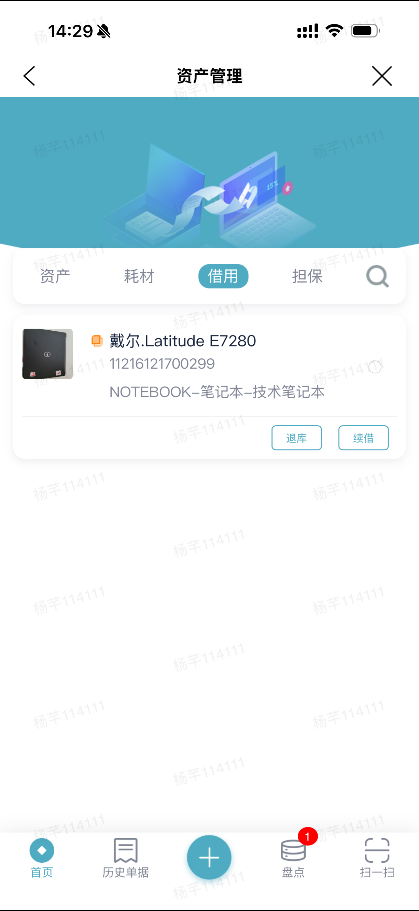
    - 方式二：通过狐小e-待办-点击资产盘点任务进入盘点工作台：
      - 盘点计划启动后，系统自动给盘点执行人和盘点监督人发送通知；
      - 每个盘点项目只发送一条通知，若在项目下启用了多个盘点计划，根据最早启用的盘点计划的操作时间发送通知；
      - 若在盘点项目下启用了多个盘点计划，其中最早盘点计划完成了计划内资产的盘点，其他计划未完成。待办盘点通知不取消；
      - 待办盘点判断是否结束，需按盘点项目内所有正在启用的计划是否完成盘点；
      - 若在盘点项目下已启用的盘点计划都结束盘点，又启用了项目内的其他盘点计划，且盘点执行人和盘点监督人一致，需重新发送盘点通知。发送通知的到达时间按最新启用的盘点计划发送。
      - 若在盘点项目下所有已启用的盘点计划已经完成了盘点，则待办通知变为已办通知。
  - 盘点工作台：包含未盘页签（含盘点按钮）、已盘页签、搜索框、盘点任务按钮（盘点监督人可在此处查看监督盘点任务清单）、退出按钮，返回按钮。
    - 未盘页签：
      - 系统根据盘点执行人盘点任务，筛选显示2种盘点状态（未盘，报失）的资产，以卡片形式展示资产信息（小类.品牌.型号、资产标签号、序列号、盘点截止日期、最近一次盘点的实物整体照片）；点击卡片可查看资产详情（资产标签号、数量、使用状态、责任人、资产地址“City-Building-Floor")、同时页面提供”报失“、”盘点“两个操作选项。（具体参考下述报失说明和盘点方式）
      - 按”未盘“、”报失“，自上而下分类显示对应盘点资产信息，并显示各自总数。
      - 盘点按钮，点击该按钮进入“盘点扫码界面”。（具体参考下述盘点方式）
      - 若对应的盘点计划已经完成盘点，代表对应的资产清单已经完成盘点，从未盘列表中去除。
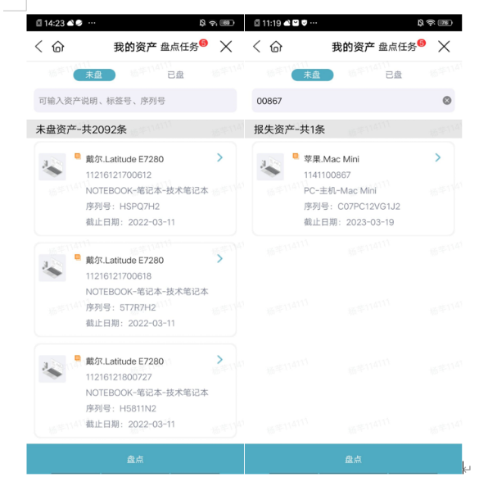
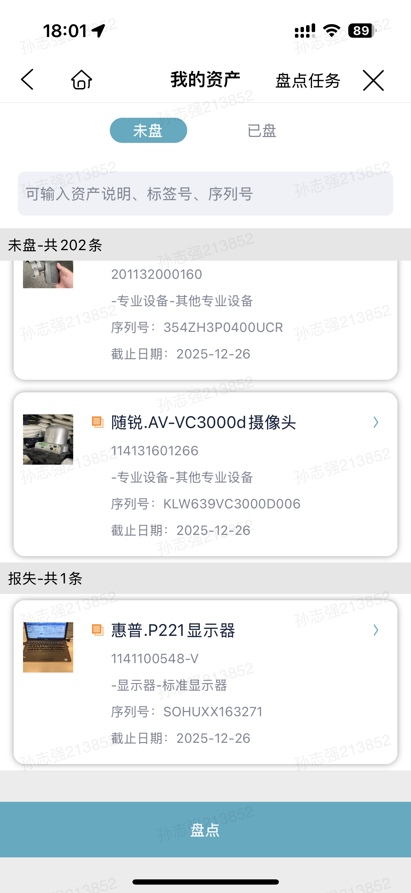
    - 已盘页签：
      - 系统根据盘点执行人盘点任务，筛选显示3种盘点状态为“已盘、代盘（资产被别人盘到）、未执行盘点”的资产，以卡片形式展示资产信息（小类.品牌.型号、资产标签号、序列号、盘点日期、最近一次盘点的实物整体照片），点击卡片可查看资产详情（资产标签号、数量、使用状态、责任人、盘点人、盘点日期、资产地址“City-Building-Floor")。
      - 按”已盘“、”代盘“、”未执行盘点“，自上而下分分类显示对应盘点资产信息，并显示各自总数。
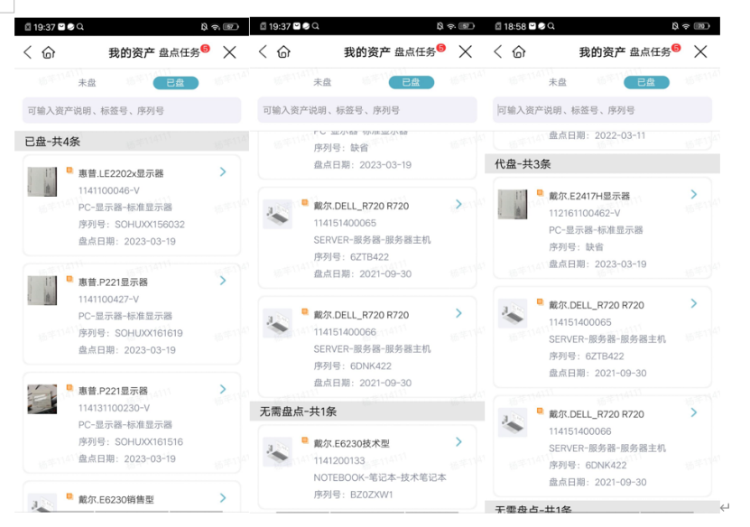
    - 搜索框：可通过资产说明、资产标签号、序列号快速查找盘点资产，支持模糊搜索。搜索框内为空时显示“可输入资产说明、资产标签号、序列号”。搜索后的显示的资产，资产总数（未盘，报失，已盘，代盘，未执行盘点）需要进行重新合计。
    - 返回按钮：返回至上一界面。注：除资产管理首页上返回按钮退出应用以外，其他页面上返回按钮都是返回上一界面。
    - 退出按钮：退出当前页至资产管理首页。
  - 盘点计划：按盘点范围分为员工，公共，库房，机房四类盘点，如有未完成盘点计划，盘点任务按钮处显示当前未盘成盘点计划数量（红色圆圈内显示白色数字），点开盘点任务，未完成计划字段后方显示红点。
    - 若盘点计划中包括“公共”或“库房”资产，则合并推送给盘点监督人和执行人手机端对应的盘点计划“公共盘点”或“库房盘点”。
    - 若盘点计划中包括“员工”资产，则推送给盘点监督人相关盘点计划通知，显示在盘点界面上标题区中，通知标题为盘点计划的项目名称。点开任务后对应资产列表，包含未盘、已盘、代盘、报失，并显示各自总数。
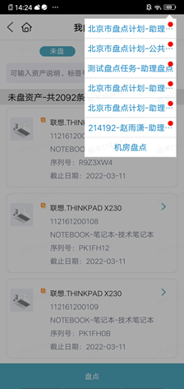
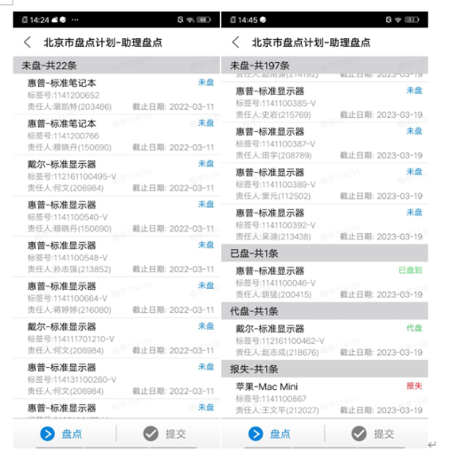
    - 若盘点计划中包括“机房”资产且预设盘点方式为快速扫描，则推送给盘点执行人一个快速扫描盘点计划。点击后可用于快速扫描多个资产二维码，识别资产标签号至待上传列表，提交盘点。提交后系统自动校验，如有盘点状态为已盘或代盘的资产，则提示资产标签号XXX已完成盘点，无需上传。（提交后弹窗提示语：已扫描资产xx件，已成功上传xx件，未成功上传xx件；未成功上传原因及对应标签号标签号）

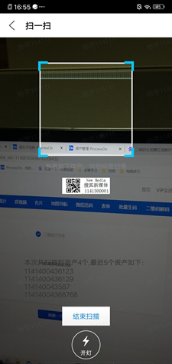
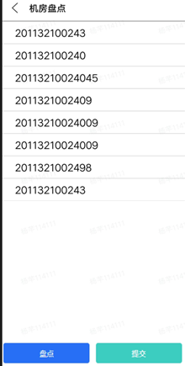
    - 员工盘点任务界面，包含待盘点资产列表（即上述未盘资产页签）、盘点按钮、提交按钮、返回按钮。
      - 其中盘点列表界面，需要包含本次任务的所有资产，且以未盘，已盘，代盘，报失分类显示，既有明细资产列表、又有按类汇总总数。
      - 返回按钮：返回上一界面盘点首页。注：除资产管理首页上返回按钮退出应用以外，其他页面上返回按钮都是返回上一界面。
      - 盘点按钮：点击此按钮进入“盘点扫描界面”，具体参考下述盘点方式。
      - 提交按钮：已盘点但尚未提交的资产，提交后，系统需提示“提交成功”，根据刚提交的已盘资产是否已被盘过、或被代盘过、或不在盘点范围等情况，系统弹出框展示提示内容有所区别。具体参考下下述盘点操作页面交互）。
  - 盘点状态：分为已盘、代盘、未盘、报失
    - 已盘（由盘点执行人完成盘点，记为已盘）
    - 代盘（非盘点执行人完成盘点，记为代盘）
    - 未盘（盘点执行人未完成待盘资产盘点，视为未盘）
    - 报失（盘点执行人未找到待盘资产，对该资产发起报失）
  - 盘点方式：根据盘点项目中对于不同盘点范围所预设的盘点方式，移动端自动匹配对应的盘点方式。
    - 快速盘点功能
      - 快速盘点界面上的盘点按钮需是快速盲扫，可以用于快速多次识别二维码，进行扫描。由于是快速盲描，扫码后，只记录资产标签号，用于记录当前资产已被盘点，适用于所有类型资产。
      - 快速扫描界面上显示已扫描的资产标签号。
      - 快速盘点界面上包含返回按钮、盘点按钮、提交按钮。
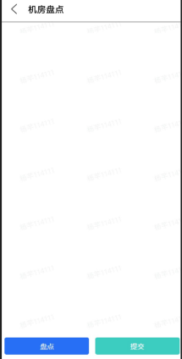
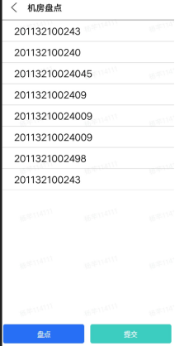
      - 扫描页面上有【手电按钮】，点击手电按钮，可以打开手机闪光灯，提高扫描效率；
      - 扫描结束后，可点击结束扫描按钮返回到快速盘点界面，页面展示本次识别到的所有标签号；
      - 点击提交时，系统将本次识别到且展示在快速扫描界面上的所有资产标签号提交，与盘点任务中所有资产标签号进行比对，比对一致的资产，记录盘点状态，盘点人，盘点时间。
      - 点击提交后，需提示“您本次共提交了多少条资产，其中0条资产信息错误”。
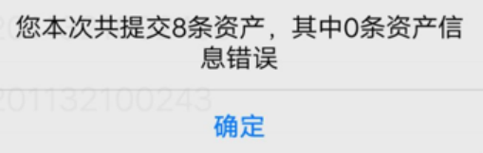
    - 员工盘点：3
      - 盘点通知待办：盘点计划启动时，需给盘点监督人、盘点执行人发送通知待办（My family及狐小e），内容显示"【盘点通知】您有资产盘点任务，请您及时完成盘点。”
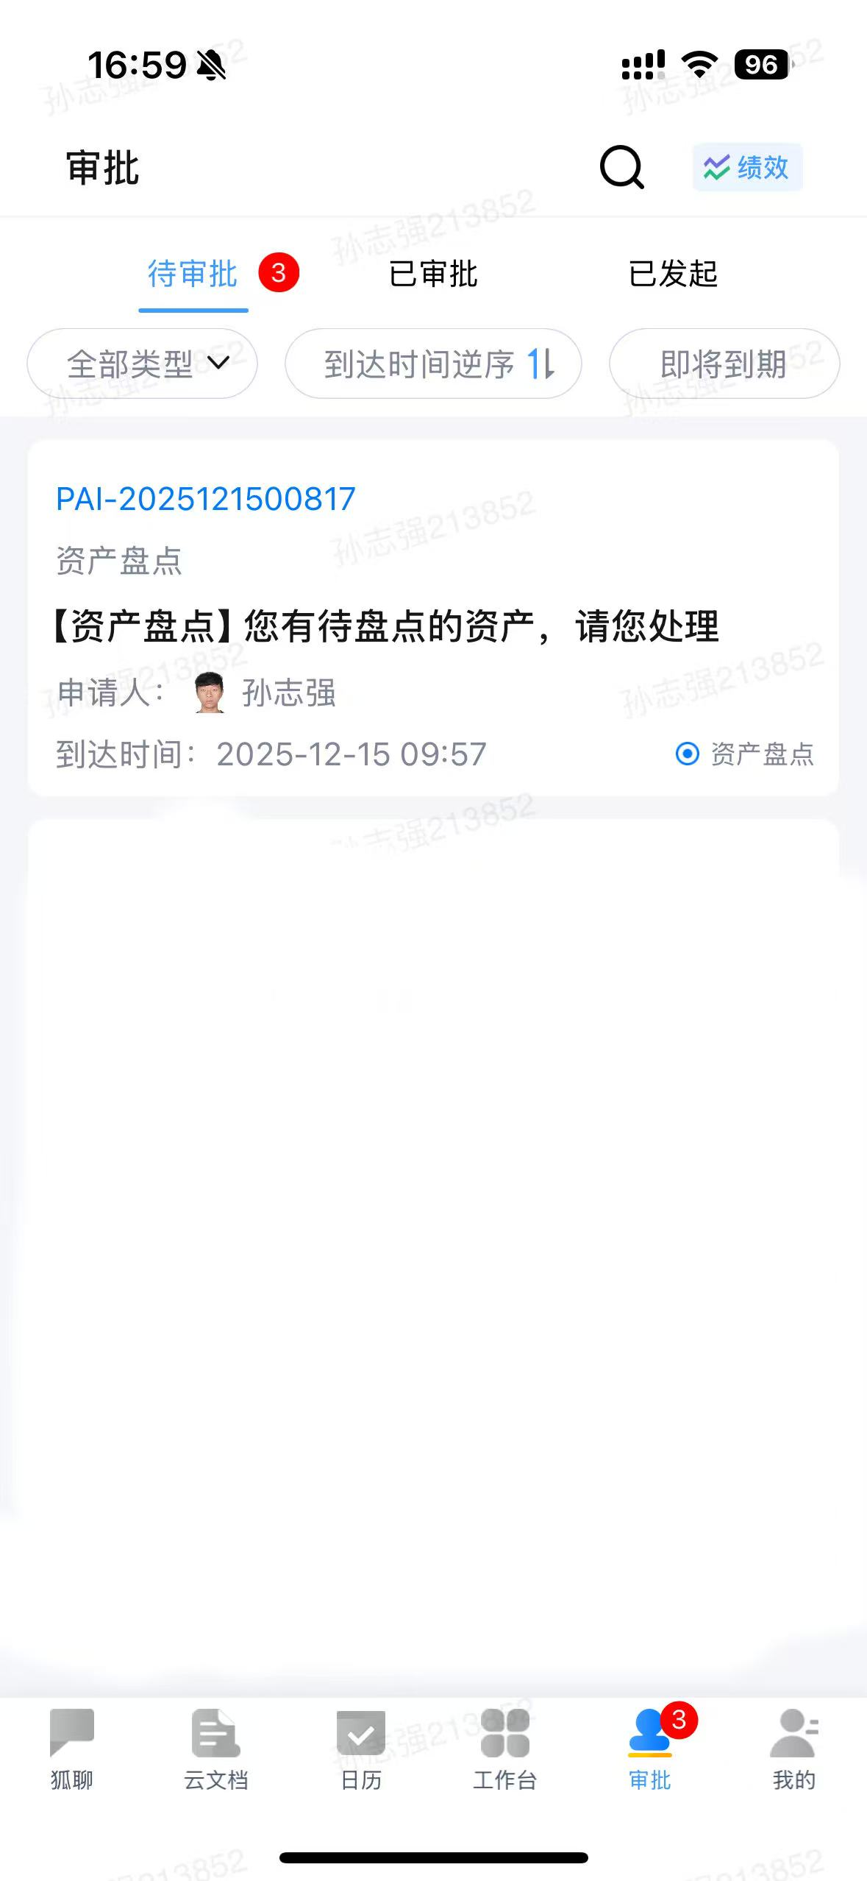
      - 资产盘点执行人在狐小e消息或待办平台中，点击“盘点通知”，可跳转至资产管理-盘点-未盘资产列表。资产盘点执行人，也可直接通过狐小e-资产管理-盘点进入（无盘点任务时，该入口置灰）。
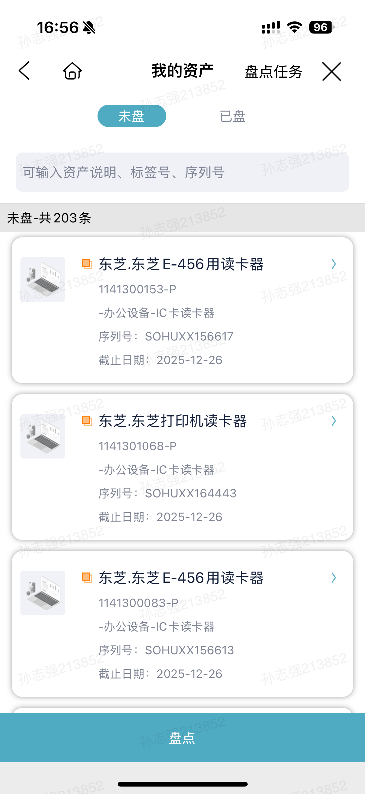
      - 在未盘页面，点击“盘点“按钮进入盘点扫描页面：
        - 将扫描区域对准资产标签号二维码进行扫描；
        - 扫描页面上有【手电按钮】，点击手电按钮，可以打开手机闪光灯，提高扫描效率。
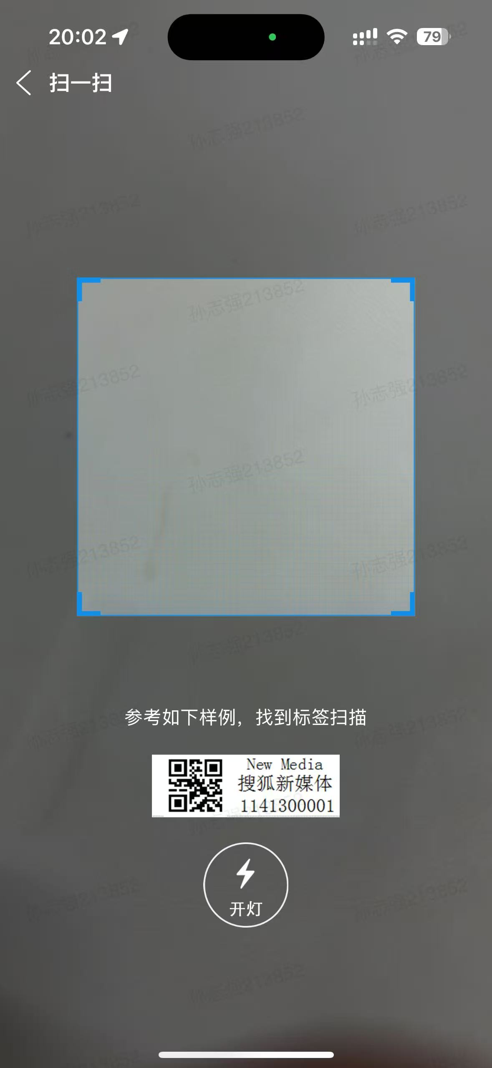

      - 扫码并识别后，跳转进入对应资产界面，显示资产信息以及上传照片提示。“上传照片要求“根据盘点范围以及预设盘点方式的不同而有所区别：
        - 如该资产在盘点项目中设置为无需上传照片，则资产界面不展示拍照提示及功能，无需上传；
        - 盘点详情页面字段根据ES资产组（指定角色）与普通员工有所区分：
          - ES资产组（指定角色）：资产说明、资产标签号，序列号，数量，资产状态，责任人、用途，资产地址（City-Building-Floor）、公司、使用说明、备注、盘点说明
          - 普通员工：资产说明、资产标签号，序列号，数量，资产状态，责任人、资产地址（City-Building-Floor）、盘点说明
        - 如该资产在盘点项目中设置为需上传照片，则资产界面提示上传照片。非机房资产，需拍摄上传“资产整体照片”和“资产二维码标签照片”；机房范围，需拍摄上传“资产二维码标签照片”和“资产实物序列号照片”（机房蓝图沟通时确认）。
          - ES资产组（指定角色）：资产说明、资产标签号，序列号，数量，资产状态，责任人、用途，资产地址（City-Building-Floor）、公司、使用说明、备注、盘点说明
          - 普通员工：资产说明、资产标签号，序列号，数量，资产状态，责任人、资产地址（City-Building-Floor）、盘点说明
        - 所有拍照方式只支持拍照上传（上传后不存本地），不支持从本地相册导入等方式。
        - 提交成功后同时更新盘点状态为已盘或代盘，记录盘点人工号、盘点人姓名、盘点日期（如2025-12-15 10:13:55）。
        - 公共资产进行盘点扫描时，扫描后需将城市，大厦，楼层放开限制，可修改。
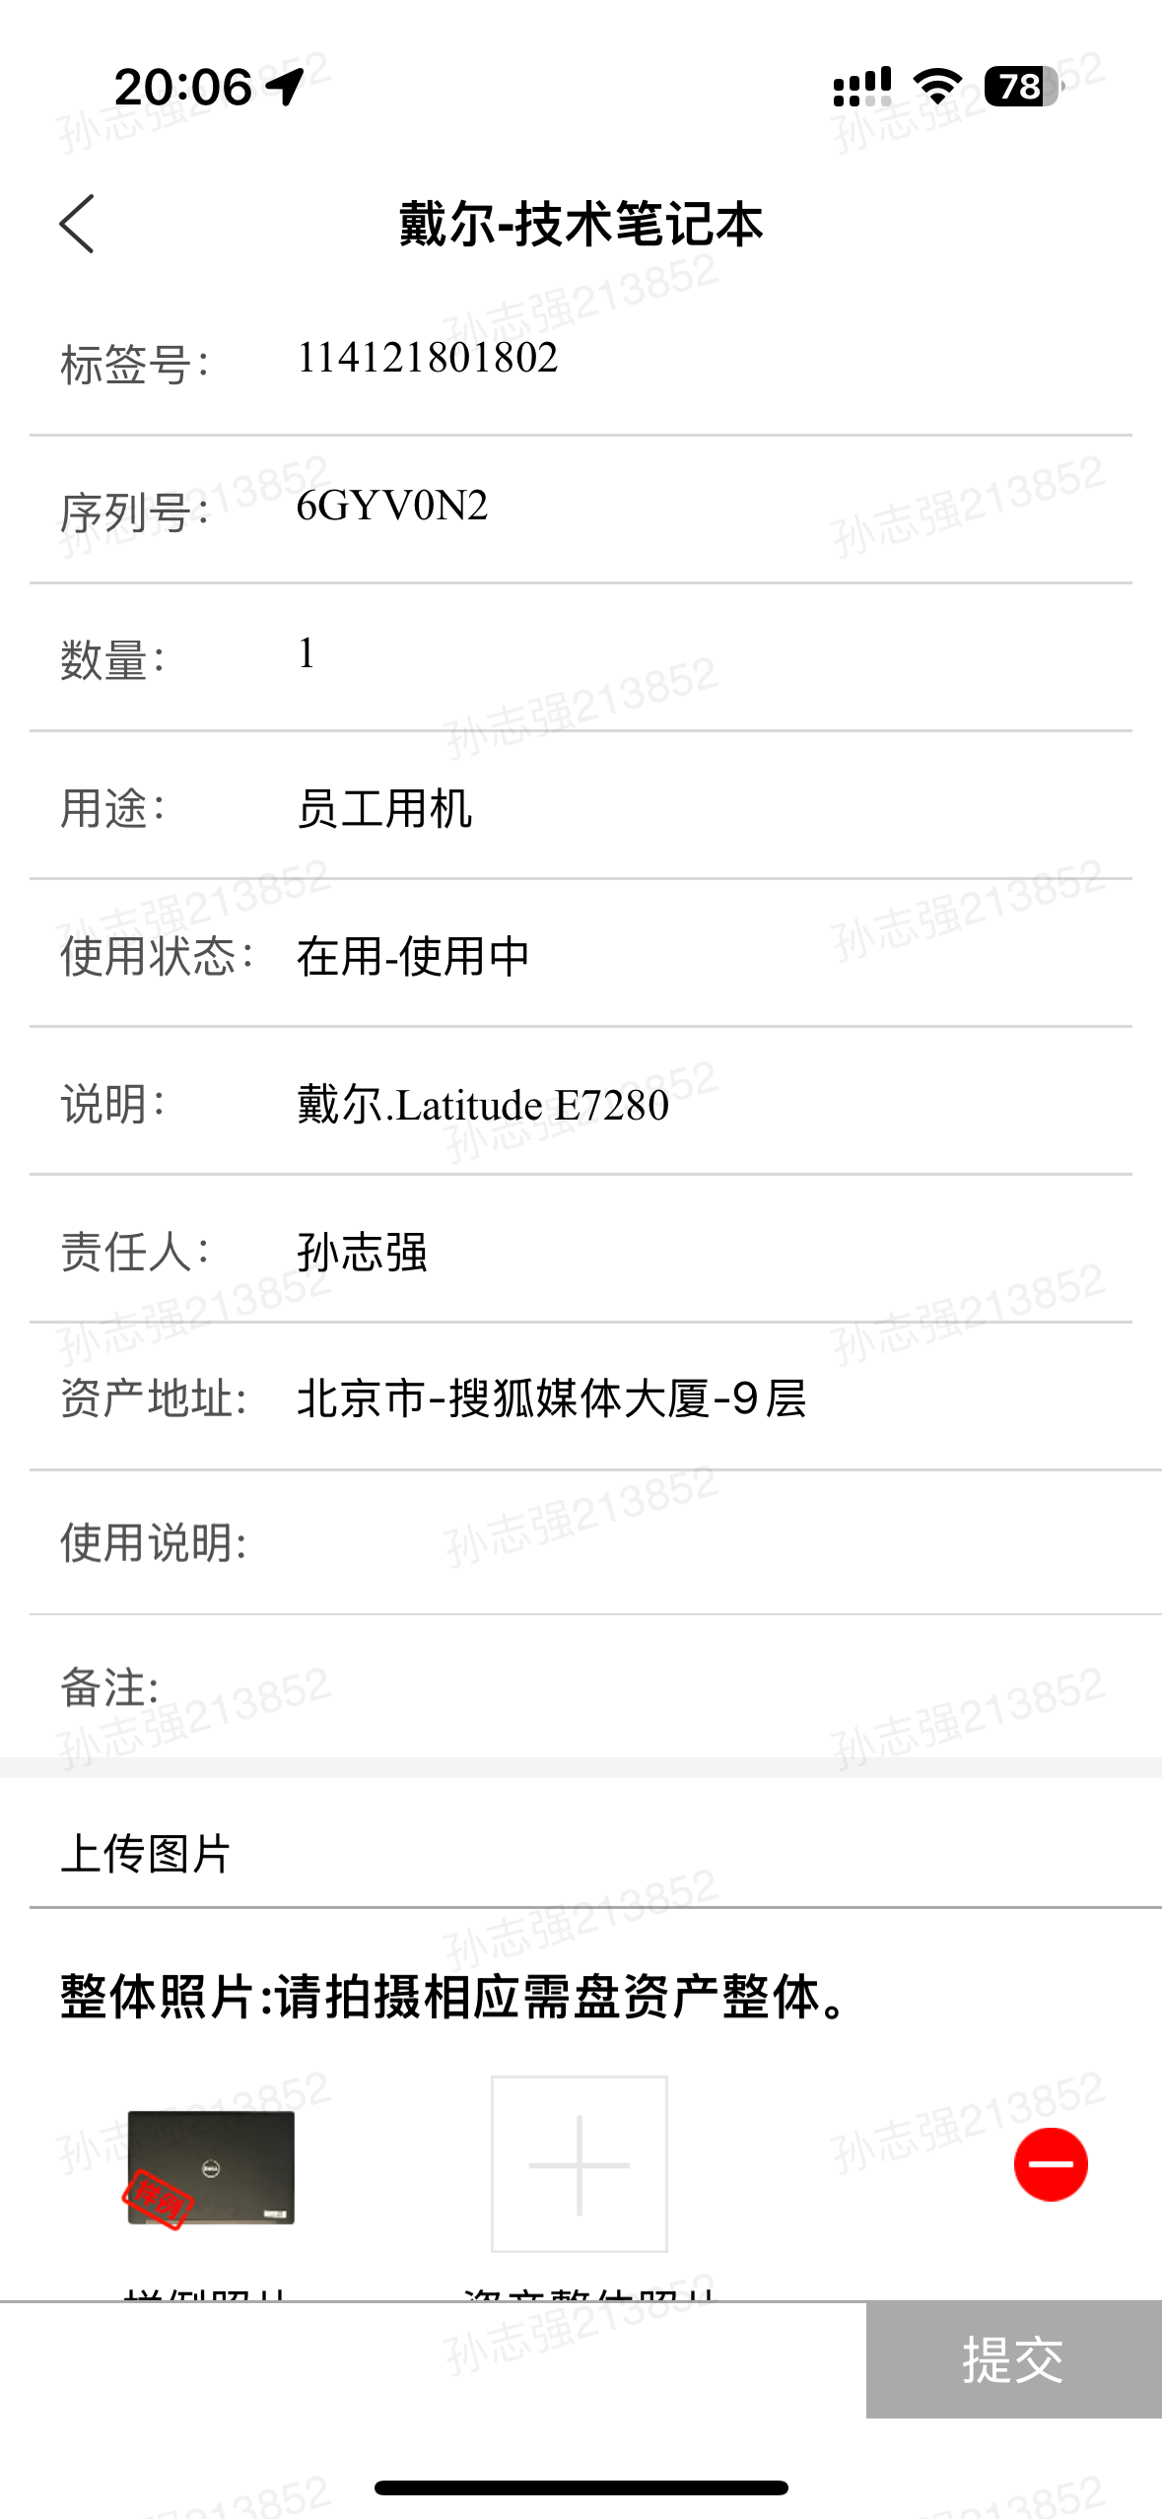
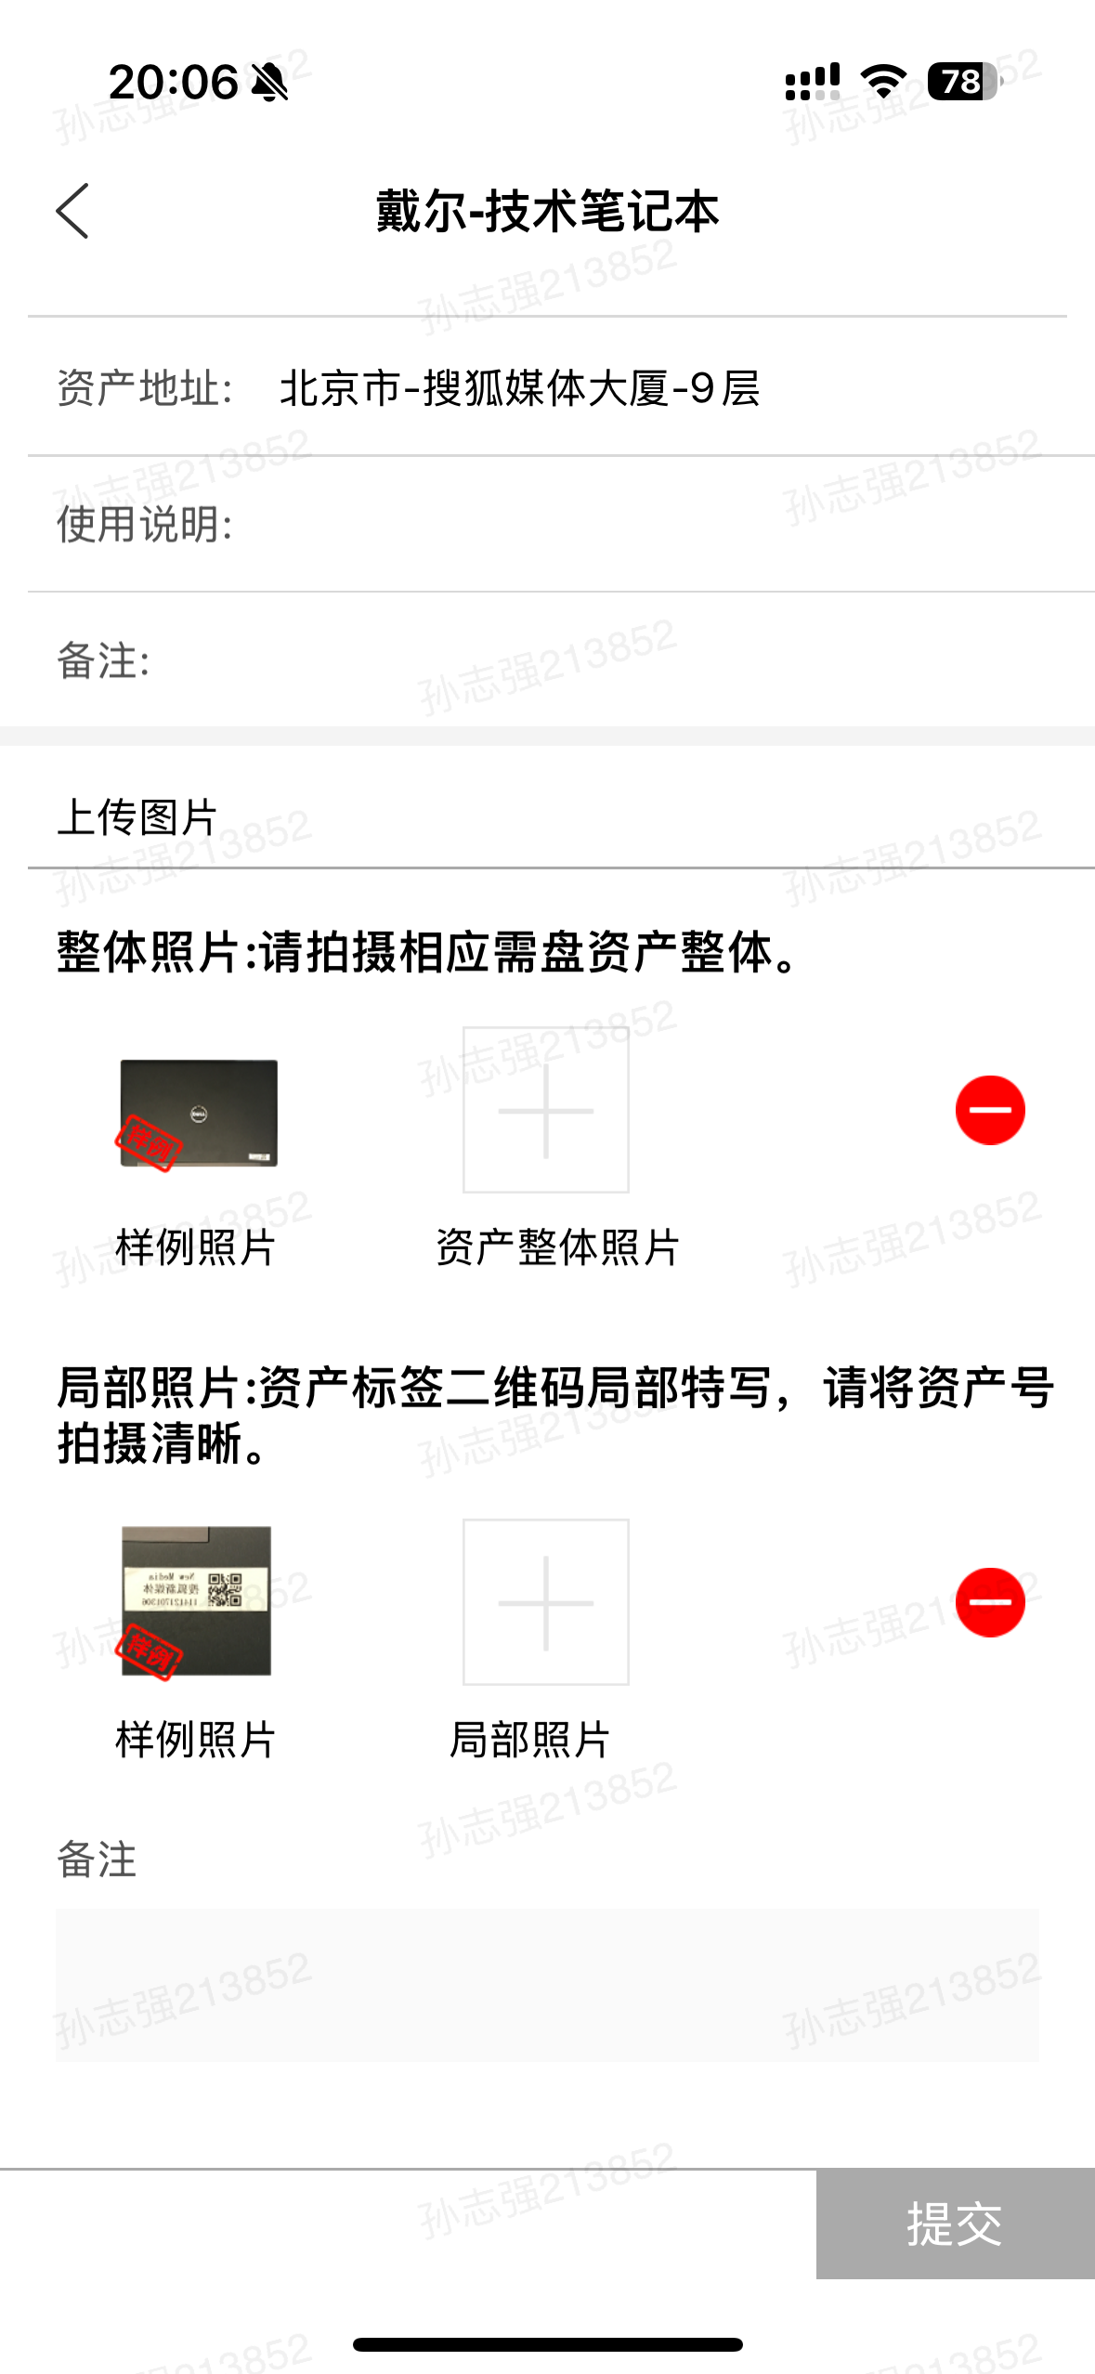

  - 盘点操作页面交互：员工扫码盘点时，系统根据盘点执行人及盘点资产自动校验，显示不同提示语。
    - 在扫描界面，扫码后系统自动校验，如检测到该资产之前已完成盘点，页面提示：
      - 该资产已被扫过了，您还有未盘到的资产哦，不要气馁，继续吧~
      - 按钮：“休息一下”、“再接再厉”。点击休息一下，退出当前扫描界面；点击再接再厉，会停留在当前扫描界面。
    - 扫描到别人应盘资产，页面提示：
      - 您找到的是何文（206984）的资产，活雷锋，帮忙提交一下吧~
      - 按钮：“提交”、“拒绝”。点击提交，进入资产详情页；点击拒绝，如自己有应盘资产未盘，页面弹出新的提示：
        - “您已残忍拒绝，请扫描您的资产吧~
        - 按钮：“休息一下”、“再接再厉”。点击休息一下，退出当前扫描界面；点击再接再厉，会停留在当前扫描界面。
    - 提交盘点结果后，盘到自己资产，且名下还有其他资产需盘，页面提示：
      - 您已成功盘到苹果.iphone 17一枚，您还有未盘到的资产哦，继续吧~
      - 按钮：“休息一下”、“再接再厉”。点击休息一下，退出当前扫描界面；点击再接再厉，会停留在当前扫描界面。
    - 帮别人代盘且提交盘点结果后，若名下还有资产需盘，页面提示：
      - 姓名（工号）已收到您的代盘信息啦。感谢您的热情帮助！
      - 按钮：“休息一下”、“继续”。点击休息一下，退出当前扫描界面；点击继续，进入扫描界面。
    - 帮别人代盘且提交盘点结果后，若名下无其他资产需盘，页面提示：
      - 姓名（工号）已收到您的代盘信息啦。继续帮忙？
      - 按钮：“好的，收工”、“继续代盘”。点击收工，返回至盘点首页；点击继续代盘，进入扫描界面。
    - 提交盘点结果时，由于网络原因导致APP提交失败，页面提示：
      - 未能连接网络，请检查网络信号后再次提交~
      - 按钮：“好的”。点击好的返回上一级盘点资产详情页。
    - 扫码到非搜狐资产，或扫描错误二维码，页面提示：
      - Duang!~~~ 好奇心满足了么？您还有未盘到的资产哦，继续吧~
      - 按钮：“休息一下”、“再接再厉”。点击休息一下，退出当前扫描界面；点击再接再厉，会停留在当前扫描界面。
    - 扫描到非搜狐资产，且名下无其他资产需盘，页面提示：
      - Duang!~~~好奇心满足了么？您的全部资产已经完成盘点了，感谢您的参与！
      - 按钮：“好的，收工”。点击收工，返回至盘点首页。
    - 盘到本次无需盘资产，且名下还有其他资产需盘，页面提示：
      - 这枚设备不在盘点范围中，此般热情让人感动。您还有未盘到的资产哦，继续吧~
      - 按钮：“休息一下”、“再接再厉”。点击休息一下，退出当前扫描界面；点击再接再厉，会停留在当前扫描界面。
    - 盘到本次无需盘资产，且名下无其他资产需盘，页面提示：
      - 这枚设备不在盘点范围中，此般热情让人感动。您的全部资产已经完成盘点了，感谢您的参与！
      - 按钮：“好的，收工”。点击收工，返回至盘点首页。
    - 提交盘点结果后，盘到自己资产，且名下无其他资产需盘，页面提示：
      - 您已成功盘到苹果.iphone 17一枚，恭喜您已完成全部资产盘点，感谢您的参与！
      - 按钮：“大功告成"，返回盘点首页。
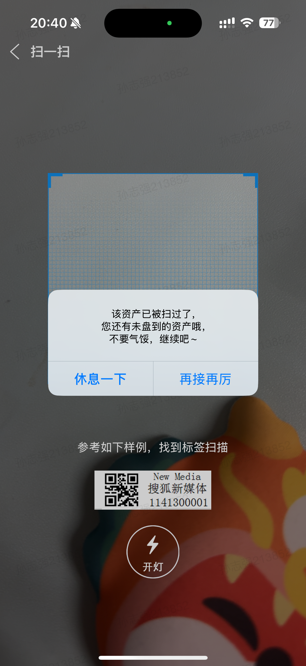
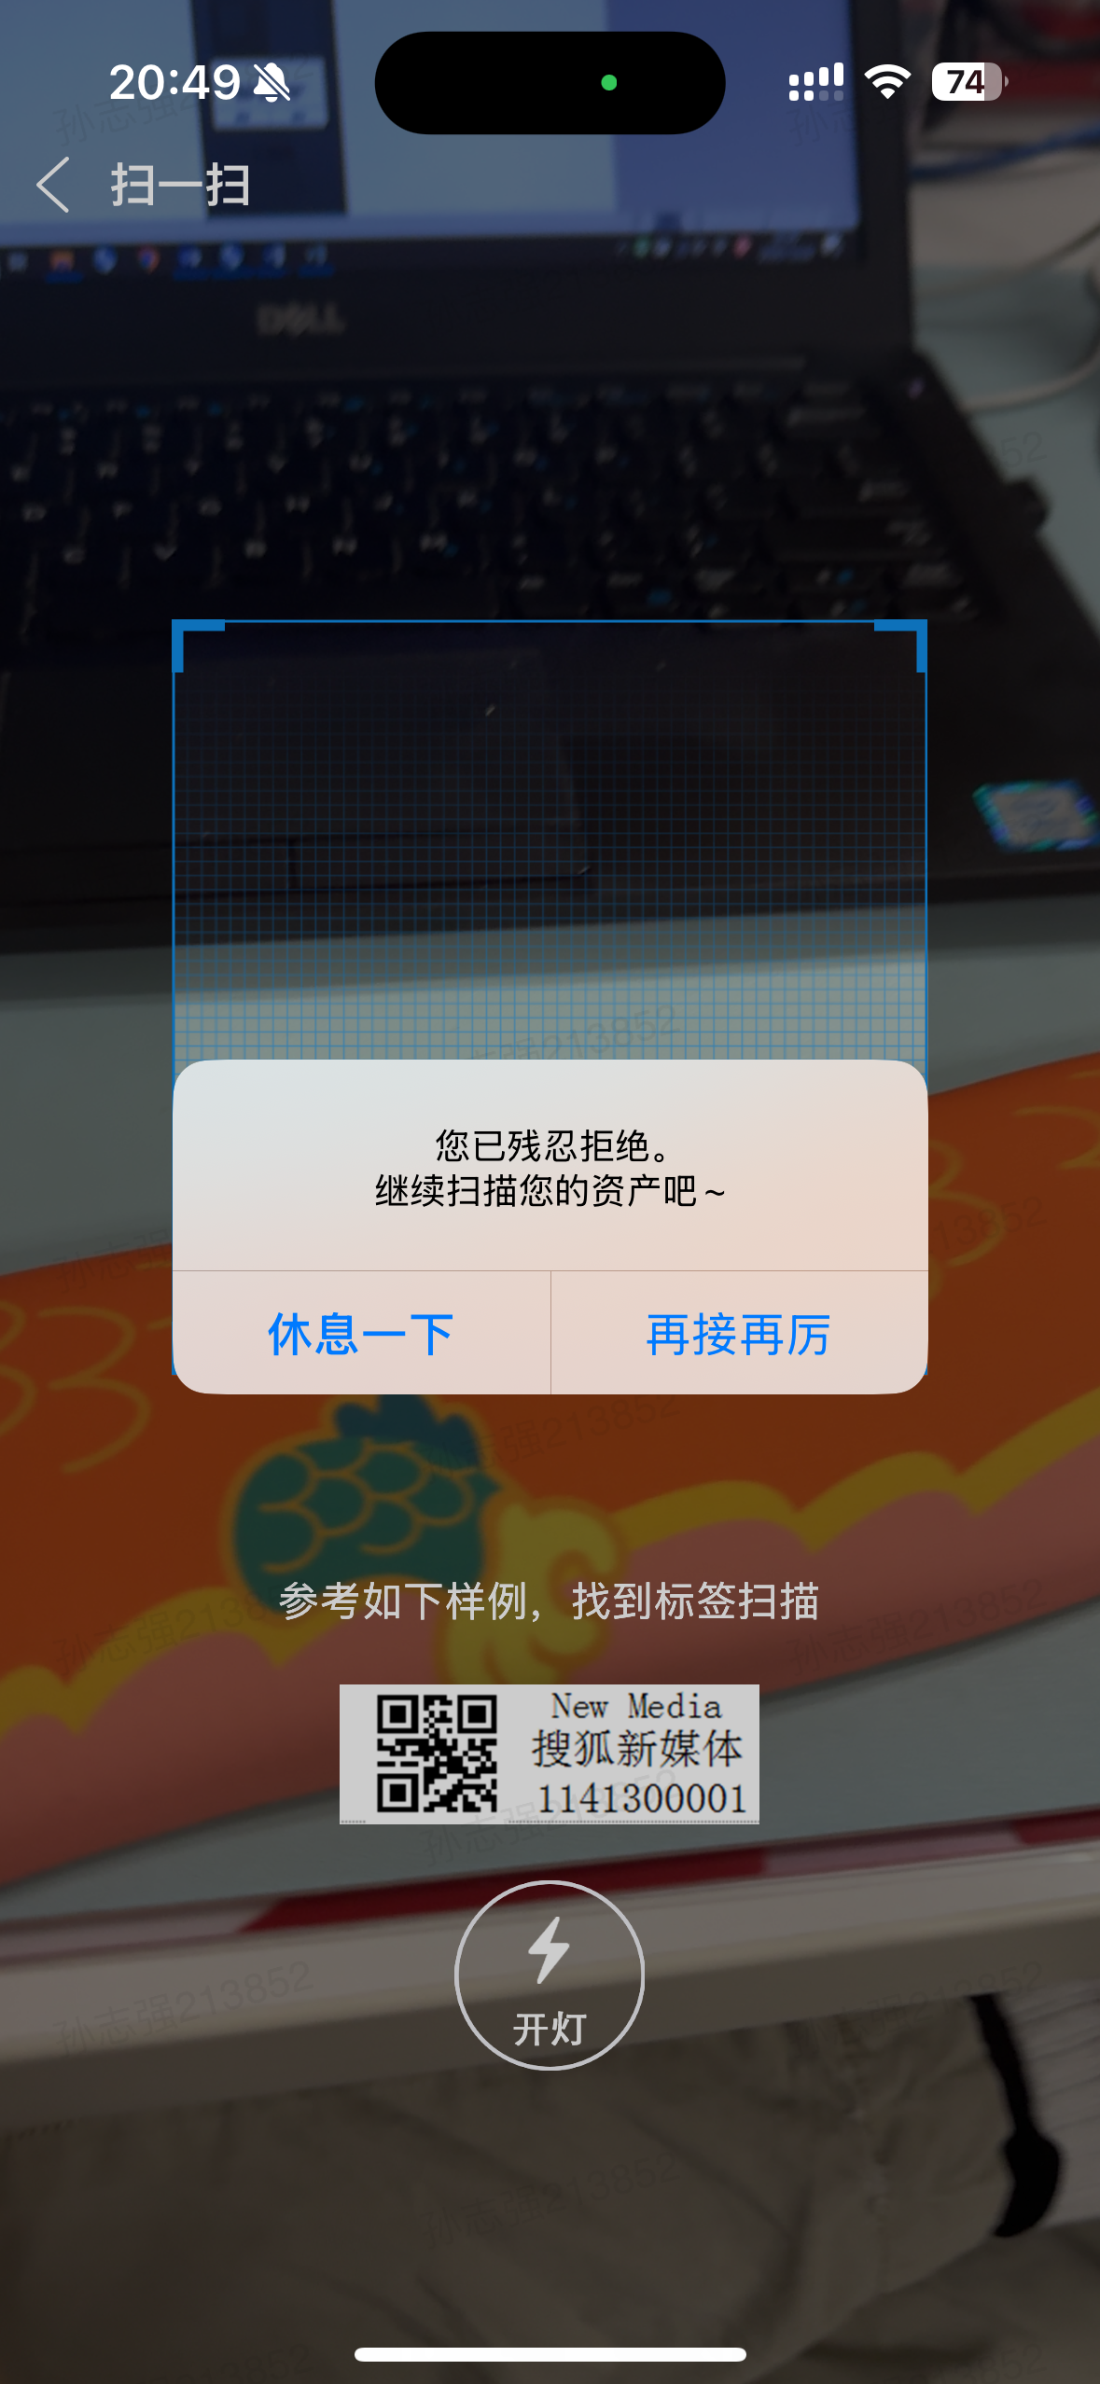
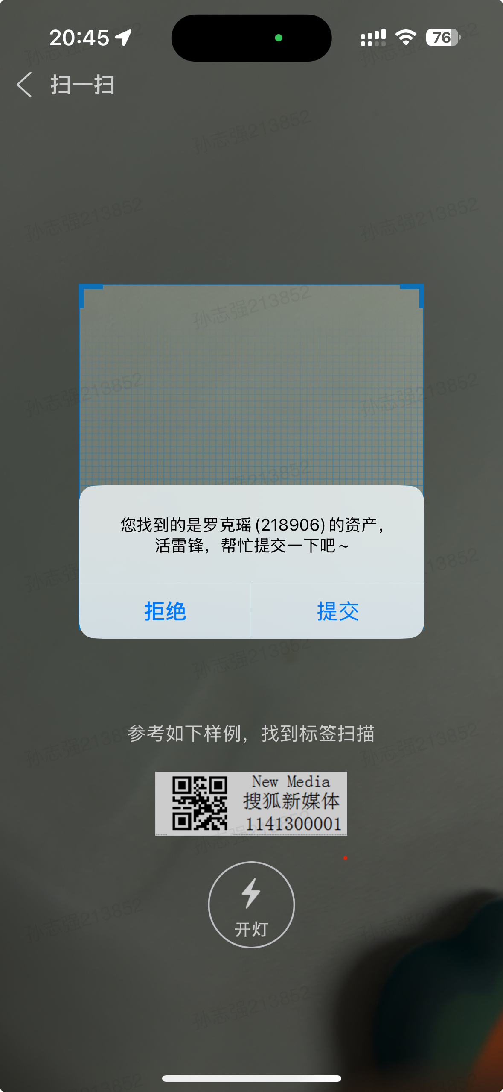
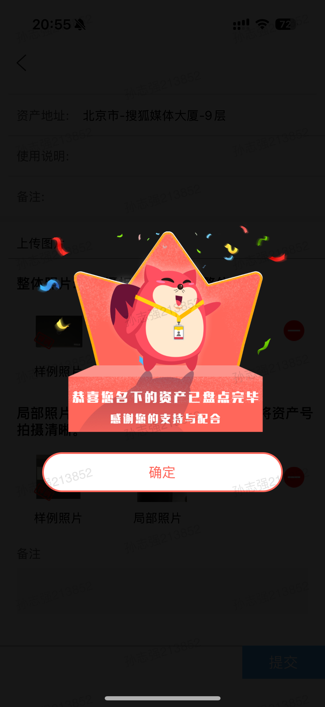

  - 报失：员工如未找到应盘资产可发起报失。
    - 报失按钮展示在“未盘页签-资产卡片详情页”；
      - 点击“报失”后，员工需填写报失原因；
      - 点击提交后，弹出框提示语“资产丢失需履行赔偿责任哟！确定不再继续寻找了吗？”。点击确定，报失原因反写盘点说明字段内，报失按钮置灰不可用。
      - 盘点状态更新为报失，记录盘点人工号、盘点人姓名、盘点日期（如2025-12-15 10:13:55）。
      - 盘点项目关闭后后，盘点状态、盘点说明写入到资产卡片盘点操作历史内。
      - 员工提交报失后，系统自动给盘点项目负责人和盘点监督人发送员工报失通知“盘点报失通知-一级部门（姓名.工号）报失资产”资产说明“一台。请知晓！”
    - 报失资产可重新盘点，若意外翻找到资产，可以通过点击盘点按钮，重新进行盘点，盘点结果覆盖之前的记录。
    - 已盘清单内不展示报失按钮。
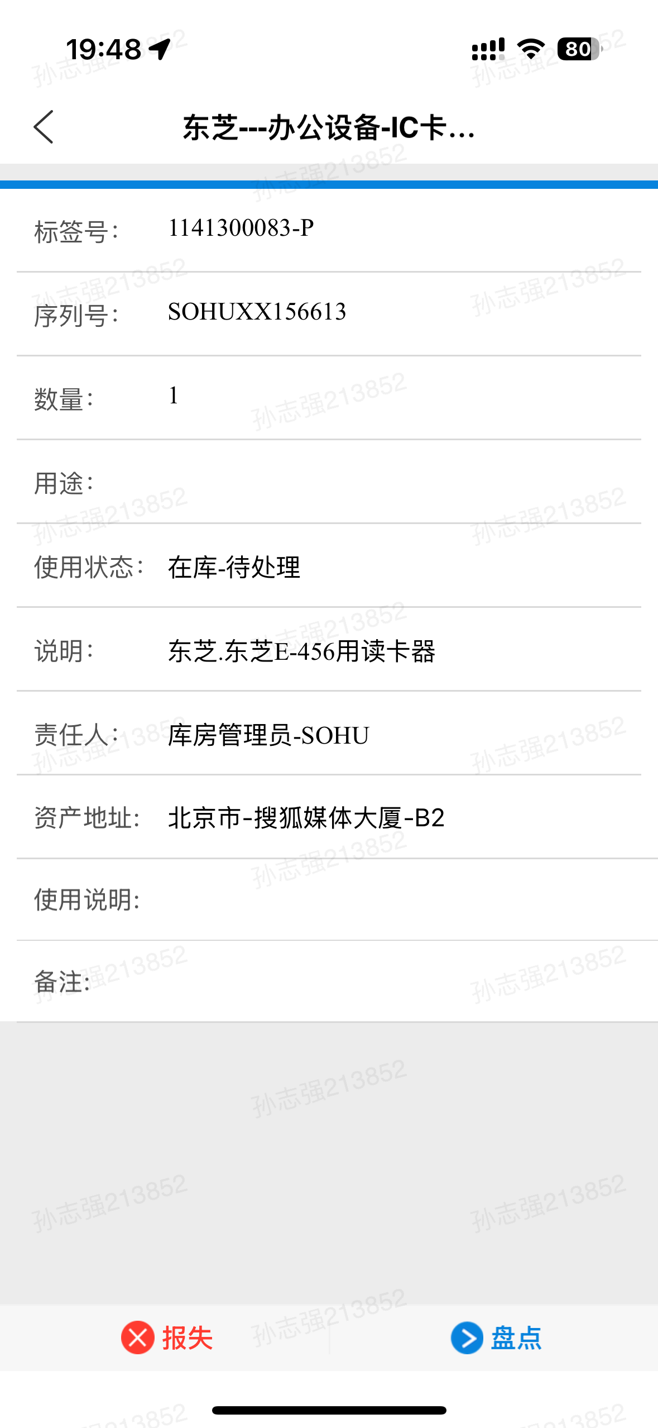
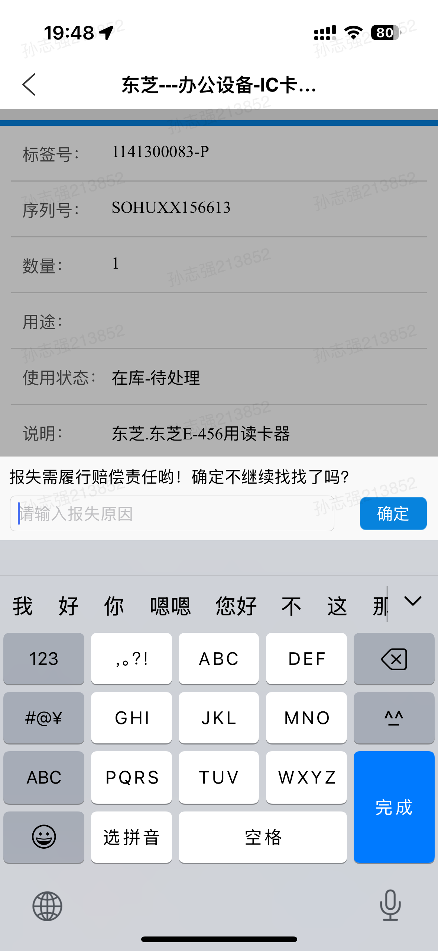

页面及字段

